PETAK,1.10. 2021.
RAZRED: 3.b
SAT RAZREDNIKA
GRAĐANSKE VRIJEDNOSTI I STAVOVI

Zamisli da si s razrednim prijateljima u igri. Želi vam se pridružiti dječak koji se tek doselio u našu školu.
Kosa mu je raščupana i neukrotiva, ima žućkaste i pomalo isturene prednje zube, kvrgava koljena i čarape različite boje i uzorka te lagano šepa. On je istodobno najpametniji klinac kojega ste ikad upoznali.
Što ćete učiniti (ignorirati ga, izrugivati mu se kada vas ne čuje, pozvati ga da vam se pridruži u igri ili...)?
Promisli i svoj odgovor zapiši u bilježnicu. Zapiši zašto bi tako postupio/postupila?
Što misliš bi li tvoji prijatelji postupili isto ili drugačije?
Pripremi obranu svog odgovora, svojih postupaka. Kad svi ponovno budemo u razredu razgovarati ćemo o tome.

GLAZBENA KULTURA
Šaputanje, Wilhelm Tell (uvertira)

Redni broj sata: 3.
Zamoli ukućane da odigraju s tobom igru TIHO – GLASNO.
Jedan član neka izađe iz prostorije u kojoj boravite, a drugi član neka sakrije neki predmet.
Kada predmet bude skriven, osoba koja je izašla iz prostorije, vraća se i traži skriveni predmet.
Pomozite mu/joj pronaći predmet pjevajući pjesmu koja je svima poznata.
Kada je daleko od predmeta pjevajte tiše, a kada je bliže predmetu pjevajte glasnije.

Odgovori usmeno:
Kakve tajne mogu biti? Kome ih možeš povjeriti? Znaš li čuvati tajne?
Jesi li ikada odao/odala tajnu?

Danas ćeš naučiti pjevati pjesmu u kojoj možeš čuti gdje se ponekad tajne izmjenjuju.
Pjesma nosi naziv Šaputanje ( udžbenik, 8. stranica ).
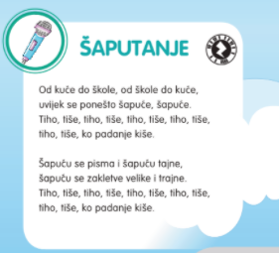
Pročitaj tekst pjesme.
Poslušaj pjesmu nekoliko puta i pokušaj upamtiti melodiju i tekst pjesme.
Otvori rubriku E - GLAZBENI.

Kakva je dinamika ( glasnoća ) u pjesmi?
Koji dio pjesme je otpjevan glasnije, a koji tiše?

Slušanje skladbe G. Rossinija Wilhelm Tell (uvertira)

Poslušaj skladbu G. Rossinija Wilhelm Tell. Otvori rubriku E - GLAZBENI.
Nakon slušanja odredi:
Tko izvodi ovu skladbu?

Jesi li čuo/čula za uvertiru?
Uvertira je orkestralna skladba koja služi kao uvod u vokalno – instrumentalno djelo.

Poslušaj skladu još jednom.

Kakva je dinamika u skladbi?
Kojom dinamikom počinje i završava skladba?
Označi u udžbeniku ( 9. stranica ).

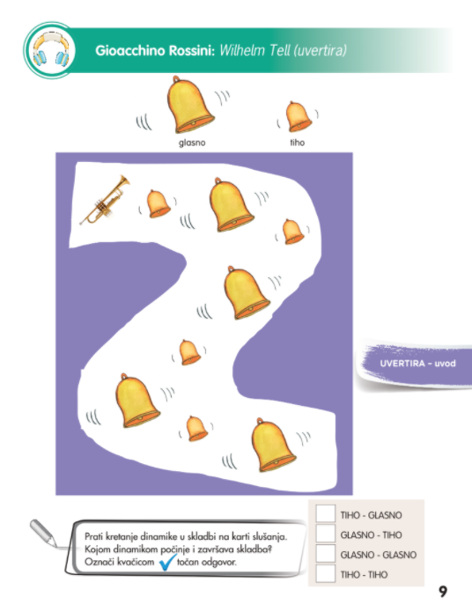

LIKOVNA KULTURA

UČIMO.
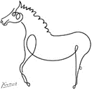

Crte kojima opcrtavamo, opisujemo neki oblik po njegovu rubu zovemo OBRISNE ili KONTURNE CRTE. Promotri ih na reprodukciji Konj Pabla Picassa.

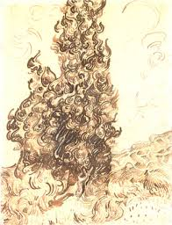

Dodavanjem crta (njihovim zbrajanjem) možemo graditi oblike, crte kojima gradimo oblik zovu se GRADBENE CRTE. Uoči ih na umjetničkoj reprodukciiji Vincenta Van Gogha: Čempres.

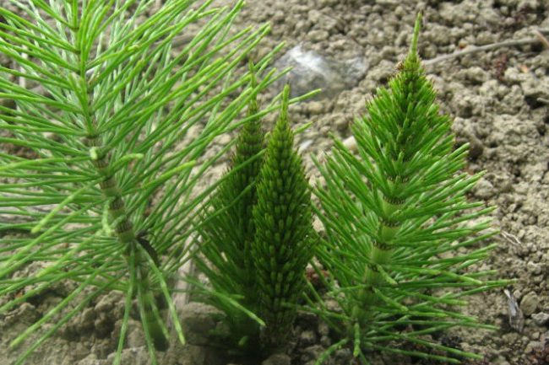

Promotri preslicu. Kakve crte vidiš?

Zadatak: Obrisnim i gradbenim crtama nacrtaj preslicu flomasterima.
Svoj rad donesi u školu.

HRVATSKI JEZIK-
DZ- Ako si napisao /napisala sastavak o jeseni pročitaj ga nekoliko puta kako bi tvoje čitanje uratka bilo što izražajnije!

ODMORI SE,ZASLUŽILA/ZASLUŽIO SI!

